1. **教学理念**
   1. **体侧数据**

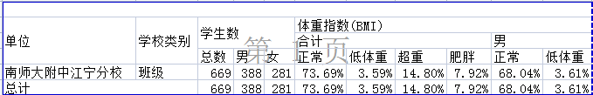

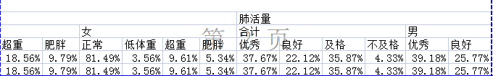

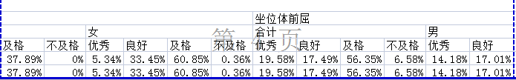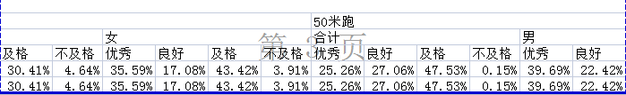

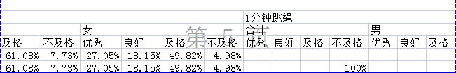

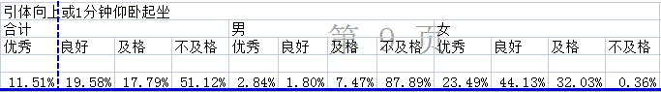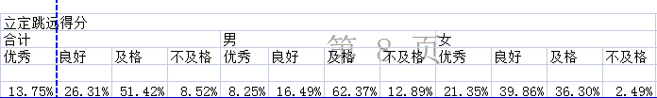

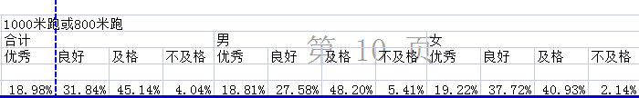

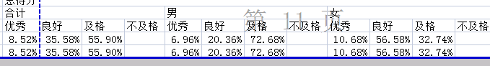

* 1. **学生等级运动员**

**南师附中江宁分校开展学生星级裁判员培训**

我校通过校园足球各类竞赛和足球社团活动中选拔了一批优秀学生裁判员，经过一系列的专业裁判培训和理论考核，认定一批学生为足球星级裁判员。

设定星级：校级一、二、三星。

评定培训：理论考核、实践操作。

评委组成员：杜柏、冯展、尤雨生

经过评定，我校共有30人荣获第一批学校星级足球裁判员资质。

具体名单如下：

|  |  |  |  |
| --- | --- | --- | --- |
| 一星级学生裁判员 | 二星级学生裁判员 | 三星级学生裁判员 | 备注 |
| 章煜昊 | 李瑞涛 | 梁智恒 |  |
| 袁隽皓 | 孙顾喆 | 杜垚 |  |
| 芮颢轩 | 叶沂东 | 李杨 |  |
| 邬自然 | 葛睿 | 匡锐 |  |
| 施羽泽 | 高晟恺 | 席子韦 |  |
| 殷铭浩 | 汪汉阳 | 侯霁泽 |  |
| 付浩然 | 帅民伟 | 谭仁远 |  |
| 刘修其 | 单天一 | 韦一韬 |  |
| 余建兴 | 刘晋毅 | 周子浩 |  |
| 殷正元 | 傅文韬 | 李仁杰 |  |

南师附中江宁分校校园足球办公室

2021.11.18

* 1. **学生星级裁判员**

**南师附中江宁分校开展学生星级运动员培训**

我校通过校园足球各类竞赛和足球社团活动中选拔了一批优秀学生运动按照南京市校园足球办公室测试项目进行测试，认定一批学生为足球星级运动员。

设定星级：校级三、四星。

评定培训：现场测试。

评委组成员：杜柏、冯展、尤雨生、燕明元

经过评定，我校共有30人荣获第一批学校星级足球运动员称号。

具体名单如下：

|  |  |  |  |
| --- | --- | --- | --- |
| 三星级学生运动员 | 四星级学生裁判员 | 四星级学生裁判员 | 备注 |
| 章煜昊 | 梁智恒 | 占煜 |  |
| 袁隽皓 | 杜彦希 | 叶沂东 |  |
| 芮颢轩 | 李杨 |  |  |
| 邬自然 | 匡锐 | 孙浩岚 |  |
| 施羽泽 | 席子韦 | 吉年硕 |  |
| 殷铭浩 | 汪汉阳 | 侯霁泽 |  |
| 付浩然 | 孙顾喆 | 谭仁远 |  |
| 刘修其 | 李瑞涛 | 韦一韬 |  |
| 余建兴 | 刘晋毅 | 周子浩 |  |
| 殷正元 | 傅文韬 | 李仁杰 |  |

南师附中江宁分校校园足球办公室

2021.11.8

* 1. **专项教师参加学分制**

